26 пожарно-спасательный отряд федеральной противопожарной службы Государственной противопожарной службы Главного управления МЧС России по Московской области (далее – ПСО ФПС ГПС Главного управления)

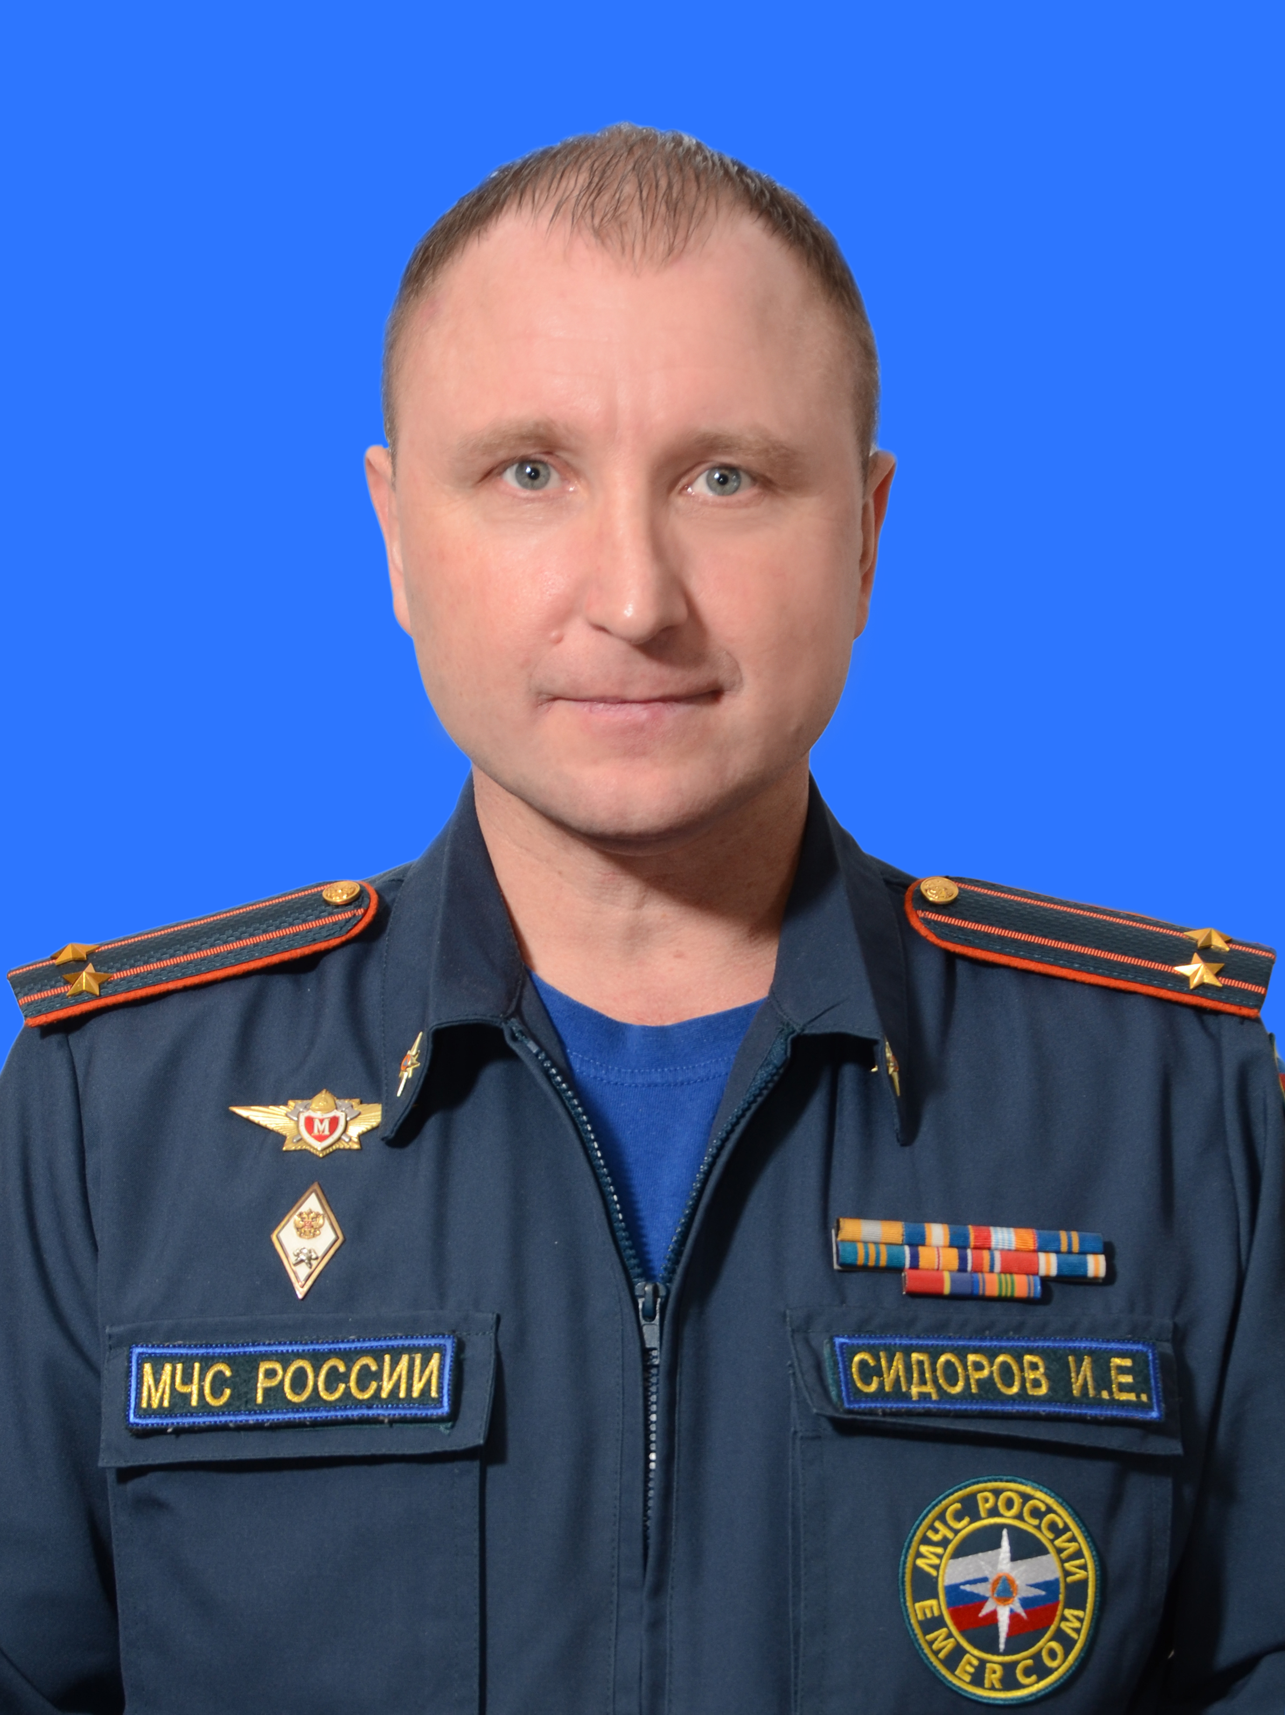

Начальник 26 ПСО ФПС ГПС – подполковник внутренней службы СИДОРОВ Илья Евгеньевич.
Заместители начальника ПСО ФПС ГПС:
- майор внутренней службы ЦЫПКИН Максим Алексеевич;
- майор внутренней службы ГАНЕНКОВ Александр Викторович.
Юридический адрес: 141501, Московская область, г Химки, Новокуркинское ш, влд. 34
Месторасположение: 123456, Московская область, г. Раменское, ул. Дорожный проезд, д.2

Контактные телефоны:
Приёмная начальника пожарно-спасательного отряда – 8(496)46-3-29-75;
ЦППС – 8(496)46-3-33-49, 8(496)46-3-34-67;
ЕДДС муниципального района – 8(496)46-7-00-10;
Адрес электронной почты: 26pso@50.mchs.gov.ru

Пожарно-спасательные части:
42 ПСЧ (Московская область, г. Раменское, Дорожный проезд, д.2.,
телефон: 8(496)46-3-33-49).
127 ПСЧ (Московская область, г. Бронницы, Каширский переулок, д.47.,
телефон: 8(496)46-6-56-56).

Силы и средства:
Личный состав: по штату – 113 человек.
Техника: по штату – 19 ед.

